“AZƏRPOÇT” MMC

HÜQUQİ VƏ FİZİKİ ŞƏXSLƏR, FƏRDİ SAHİBKAR OLAN MÜŞTƏRİLƏR ÜÇÜN İNTERNETBANK
XİDMƏTİNDƏN İSTİFADƏ QAYDALARI

- Giriş .......................................................................................................................... 2
- IB xidməti çərçivəsində aparılan əməliyyatlar ........................................................ 2
- İB sisteminə daxil olma qaydaları ............................................................................. 2
- Şifrə və təhlükəsiz çıxış ............................................................................................ 4
- Benefisiar haqqında şablon məlumatının sistemə daxil edilməsi və şablon sənədlərə baxış .......................................................................................................................... 5
- Benefisiara köçürmə məqsədi yaradılmış şablon sənədləri və köçürmə əməliyyatları..8
- Ölkədaxili köçürmələrin sistemə daxil edilməsi ....................................................... . 8
- Yazışma .................................................................................................................. 13
- Soraqçalar ........................................................................................................................... 13

1. Giriş
  - İnternet Bank –müasir və təhlükəsiz məsafədən bank xidməti sistemidir. İnternet . Bank vasitəsilə Siz gün ərzində fasiləsiz kənardan giriş əldə edərək öz hesablarınızı idarə edə bilərsiniz. İnternet Bankçılıq xidmətinə dünyanın istənilən yerindən internet şəbəkəsinə qoşulmuş istənilən kompüterdən daxil ola bilərsiniz.
  - Qeyd: İnternet Bankla işləmək üçün Internet Explorer və Mozilla Firefox brauzerlərindən istifadə edilməlidir.
  - əlavədə qeyd olunan “Capicom” proqramı mütləq qaydada istifadə etdiyiniz kompüterdə müvafiq təlimata uyğun qurulmalıdır.

- IB xidməti çərçivəsində aparılan əməliyyatlar
  - Azərpoçt MMC-nin təqdim etdiyi İB xidməti vasitəsilə müştəri tərəfindən onun Azərpoçtun filiallarında olan cari poçt hesabı (hesabları) üzrə aşağıdakı əməliyyatlar aparıla bilər:
- poçt hesabı üzrə çıxarışların əldə olunması;
- hesab qalıqlarına, dövrüyyəsinə, dövrüyyə sənədlərinə dair məlumatların əldə olunması;
- Azərpoçtdaxili və respublikadaxili, milli valyutada olan köçürmə əməliyyatlarının aparılması;
- büdcə ödənişləri;
- cari poçt hesabından koorporativ plastik kart hesablarına köçürmələr (ödəyən və alan hesablar eyni valyutada olmaq şərti ilə);
- gündəlik xarici valyuta məzənnələrinə baxış
  - Xidmətin tətbiqi sahəsi genişləndikcə aparılan əməliyyatların tərkibinin artırılması nəzərdə tutulur.
- İB sisteminə daxil olma qaydaları
  - Azərpoçt tərəfindən müştəriyə, “İB xidməti - giriş və istifadə haqqında bildiriş" təqdim edilir: “Kompaniya” və “İstifadəçi” adı, “Şifrə”.
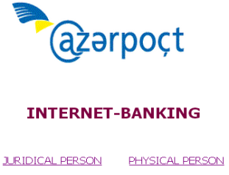
- Müştəri https://e-banking.azerpost.az ünvanında:
hüquqi şəxslər üçün - JURIDICAL PERSON ;
fiziki şəxslər üçün - PHYSICAL PERSON;
seçdikdən sonra, seçimə uyğun olaraq
- hüquqi şəxslər - “Kompaniya” və “İstifadəçi” adı, “Şifrə” sahəsi;
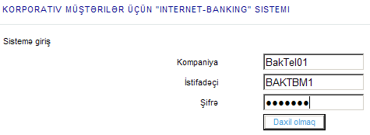
- fiziki şəxslər - “İstifadəçi” adı, “Şifrə” sahəsi;
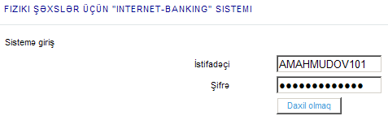
doldurulur və “Daxil olmaq” düyməsi seçilir.
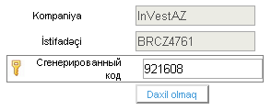
  - Müştərilər təhlükəsizlik sisteminə qoşulduğu üçün, generasiya kodu («Сгенерированный код») adlı yeni sahə aktivləşir. Müştərinin təqdim etdiyi mobil nömrəyə əməliyyatın təsdiqi üçün göndərilmiş SMS-dəki şifrə, aktivləşən sahəyə daxil edilir (daxil etmədə gecikmə olarsa, təkrar göndərilmiş sonuncu SMS-dəki şifrə istifadə edilir) və “Daxil olmaq” düyməsinə toxunur.
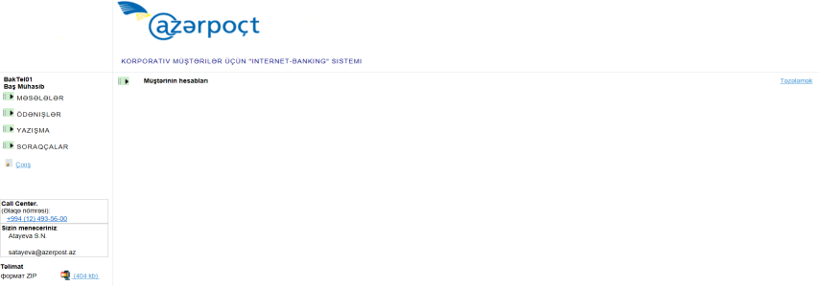
Eyniləşdirmə uğurlu alındığı halda, İB istifadəçisinin əməliyyat səhifəsinə keçidi tamamlanmış olur.
  - İB sistemində, ifadəçi müxtəlif menyulardan istifadə edərək tələb olunan əməliyyatları apara bilər.

  - Açılmış əsas səhifədə, aşağıda göstərilən menyulardan istifadə etmək olar:
- Təzələmək – məlumatların yenilənməsinə və ya ilkin vəziyyətə qayıtmağa xidmət edir;
- Müştərinin hesabları - müştərinin bütün hesabları üzrə ümumi məlumat, hesablar üzrə balans, son və istənilən dövr üzrə aparılmış əməliyyatlar, hesabdan çıxıarış və çıxarış sənədlərinin çapı/yüklənməsi, sanksiya mərhələsində olan köçürmələr əks olunur;
- Məsələlər – şifrənin (parolun) əvəz olunması üçün istifadə olunur;
- Ödənişlər – özü əlavə 4 alt bölmədən ibarətdir:
- Mənim şablonlarım – əvvəlcədən yaradılmış şablon ödəniş sənədinə düzəlişlərin edilməsi və ya ləğvi, şablon əsasında köçürmələrin edilməsi;
- Платёжные документы (Ödəniş sənədləri) – hesabın dövriyyə sənədlərinə baxış üçün istifadə edilir (həmçinin, sənədlərin icra vəziyyəti əks olunur);
- Sənədlərin siyahısı – İB sistemində yaradılmış ödəniş tapşırıqlarına baxış və sənəd üzərində əməliyyat ( imza, göndərmək, redaktə və s.);
- Платёжное поручение (Ödəniş tapşırığı) – ödəniş tapşırığı yaratmaq (o cümlədən şablon), yaxud benefisiar üçün əvvəlcədən yaradılmış şablondan istifadə etməklə ödəniş tapşırıqları icra etmək üçün isifadə edilir;
- Yazışma – İB sistem administratoru ilə yazışmaların aparılması üçün istifadə edilir;
- Soraqçalar – Kontragentlər: ölkədaxili və beynəlxalq ödəniş tapşırıqlarında, benefisiar bölməsində istifadə etmək üçün İB istifadəçisinin müştəriləri haqqında məlumatların ( ad, VÖEN, rezident-q/rezident olması+fəaliyyət sferası, alanın ölkəsi) daxil edilməsi məqsədi ilə istifadə edilir (Qeyd: İB sistemində beynəlxalq ödənişlər istifadəyə verilənə kimi q/müəyyən müddətə istifadəsi məqəsəd uyğun deyil);
- Çıxış - təhlükəsizlik məqsədilə avtomatik çıxış üçün nəzərdə tutulub;
- Şifrə və təhlükəsiz çıxış
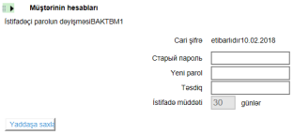
  - Şifrəni dəyişdirmək üçün kursorun sol düyməsi ilə əsas menyuda ardıcıllıqla “Məsələlər” - “şifrənin əvəz olunması” bölmünə seçilir və aşağıdakı pəncərə açılır:
- Köhnə şifrə/parol (Старый парол) – köhnə parolu daxil edin;
- Yeni parol – yeni parol;
- Təsdiq - yeni parolu təsdiq edin;
- “Yadda saxla” düyməsi müvafiq bəndlər doldurulduqdan sonra, yeni parolun təsdiqi üçün istifadə olunur.
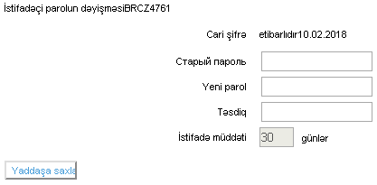
  - İB sisteminə ilk dəfə daxil olarkən, susma rejimində şifrənin dəyişdirilməsi tələb olunur.
  - Yeni şifrə:
- əvvəlki şifrədən fərqlənməli;
- minimum 6 simvoldan ibarət olmalı;
- böyük və kiçik hərflərdən istifadə edilməli (nümunə: bAkuB483);
- ! @ $ % & ; və s. kimi xüsusi simvollardan istifadə olunmamalı.
- şifrəni daxil etdikdən sonra, görmək üçün sahənin sonluğunda gözlük işarəsini seçmək lazımdır 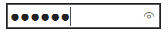
  - Sistemdən çıxmaq üçün “Çıxış” düyməsindən istifadə edin.
Təhlükəsizlik məqsədi ilə İB sistemindən avtomatik çıxış nəzərdə tutulmuşdur. Davamlı müddət ərzində heç bir aktiv sorğu edilmədiyi halda İB sistemi avtomatik çıxış edir.
- Müştəri hesabları üzrə məlumatların əldə edilməsi
  - Müştəri hesabları üzrə ümumi məlumatın nəzərdən keçirilməsi üçün Müştərinin hesabları əmri kursorla seçilir və aşağıdakı məlumatlar çıxır:
- Nömrə – müştərinin hesab nömrələrinin siyahısı;
- Adı – müştərinin adı (mövcud variantda boş çıxır);
- Qalıq – hesab nömrəsinin cari tarix üzrə “vaxta” qalığını (sanksiya gözləyən dövriyyə nəzərə alınmadan);
- Mümükün olan vəsaitlər – hesab nömrəsi üzrə cari tarix üzrə “vaxta” azərpoçt tərəfdə sanksiya gözləyən dövriyyə məbləğləri nəzərə alınmaqla ehtimal olunan qalığı;
- Son əməliyyat – hesab nömrəsi üzrə son əməliyyatın tarixi;
- Vəziyyət – hesab nömrəsinin açıq yaxud bağlı olduğu statusu bildirir.
  - Kursor ilə hesab nömrəsinə toxunduqda, toxunulan hesabın üzrə son çıxarış məlumatları avtomat rejimində filtirin “Dövr” bölməsi üzrə, “Tarixlərin fasiləsi ərzində” kimi filtirlənərək çıxarış dövriyyə cədvəli məlumatı verilmiş olacaq:
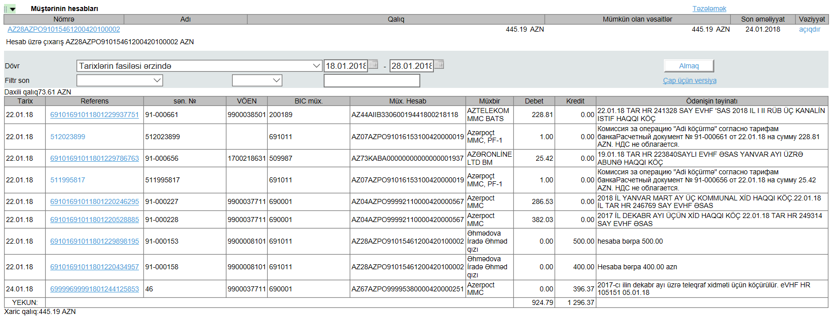
- Hesab üzrə çıxarış (“Tarixlərin fasiləsi ərzində”)– çıxarışdan-çıxarışa yəni, əvvəlki çıxarışdan sonrakı tarixlə son əməliyyat tarixi daxil olan dövrü əhatə edir;
- Daxili qalıq – dövrün əvvəlinə;
- Xarici qalıq – dövrün sonuna olan qalığı bildirir;
- Çap üçün versiya – çıxarışın çapa verilməsi üçün istifadə edilir;
- Kursorla düyməsini seçməklə “Şəxsi hesabdan çıxarış” cədvəli formalaşır:
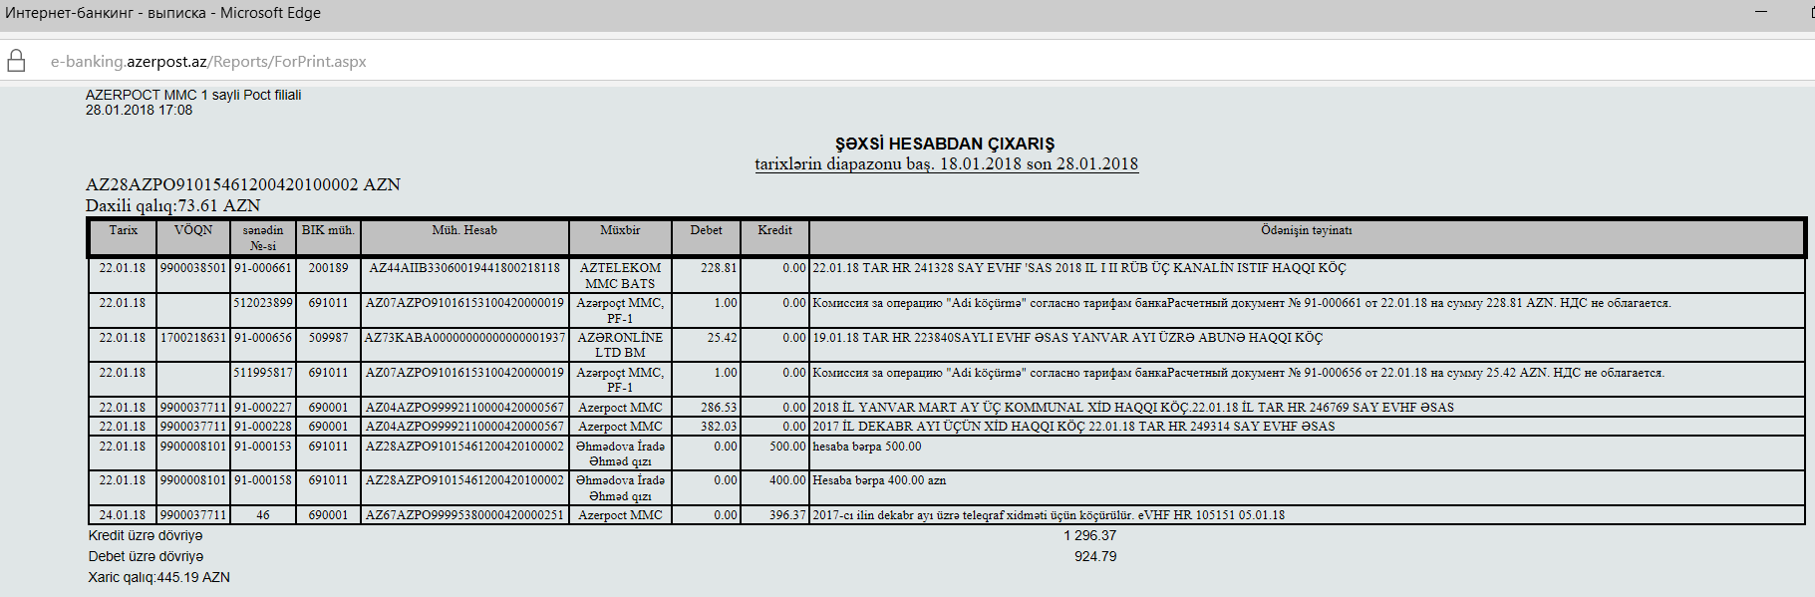
- Çıxarışı çapa vermək yaxud surətini çıxarmaq üçün çıxarışın üzərində kursorun sağ düyməsi seçilir və bu seçim forması açılır; 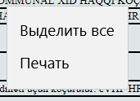 - Hamısını seçmək (Выделить все) – kursorla çıxarışın surətini tam, yaxud qismən çıxarmaq üçün istifadə edilir;
- Çap (Печать) – çıxarışın çapa verilməsi üçün istifadə edilir;
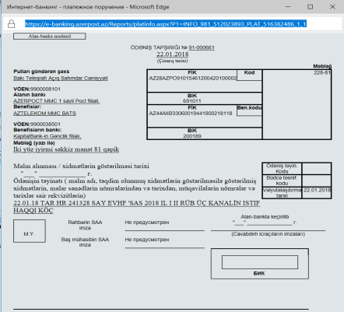
  - Dövriyyə sənədlərinin çap edilməsi və surətinin çıxarılması üçün isə “Şəxsi hesabdan çıxarış” cədvəlində “Referens” adlı sütunda referens nömrələri kimi xətlə qeyd edilmiş sənədlərə kursorla seçməklə aşağıdakı formada sənədlərə baxış formalaşır:
- Çıxarış sənədini çapa vermək yaxud surətini çıxarmaq üçün çıxarışın üzərində kursorun sağ düyməsi ilə seçilir və bu seçim forması açılır;
- Hamısını seçmək (Выделить все) – kursorla çıxarışın surətini tam, yaxud qismən çıxarmaq üçün istifadə edilir;
- Çap (Печать) – çıxarışın çapa verilməsi üçün istifadə edilir;
  - Dövr üzrə əlavə 3 seçim imkanından birini seçib, 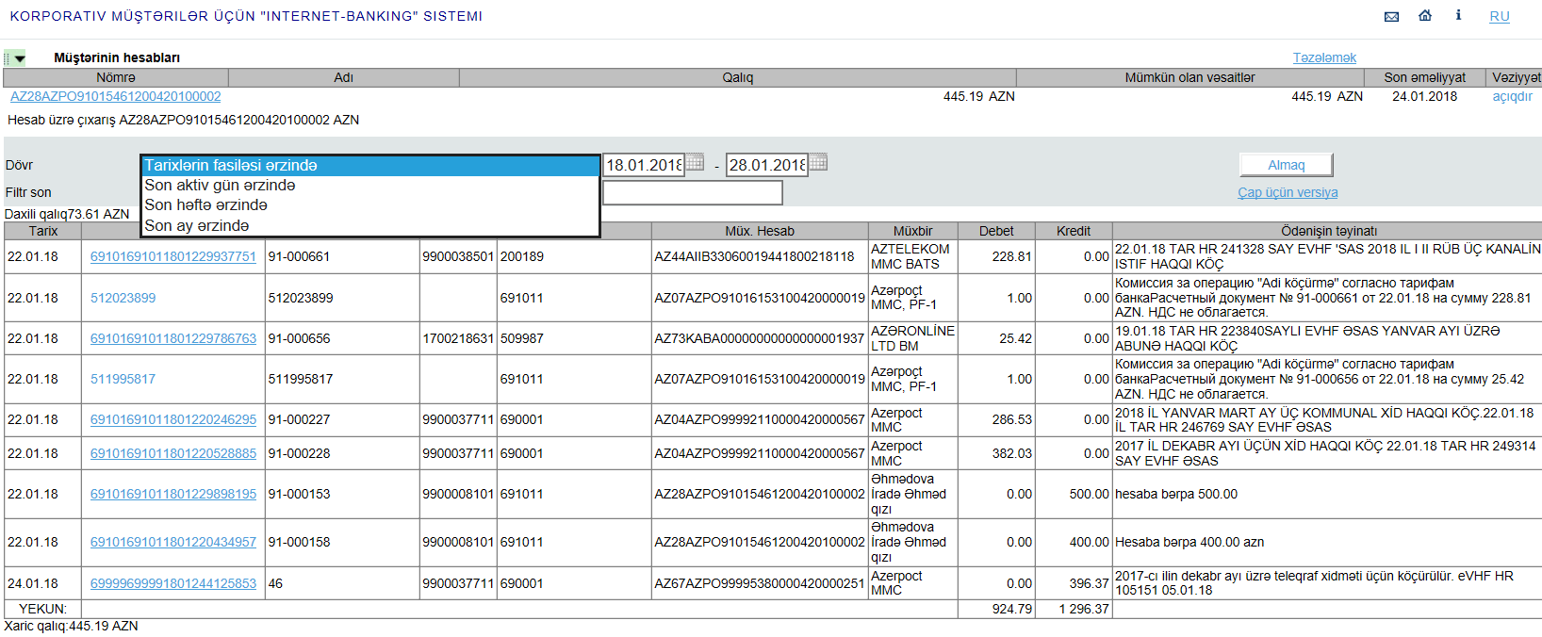 düyməsini sıxmaqla uyğun məlumatları əldə etmək olar:
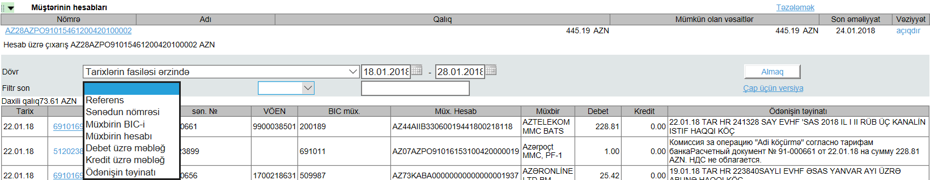
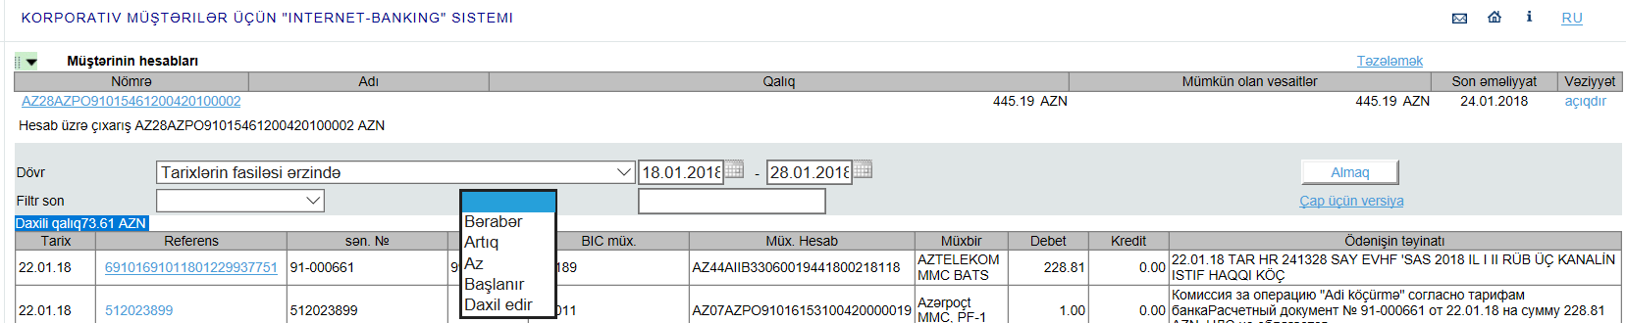
  - Filtr son – bölümündə seçilmiş “Dövr” üzrə əlavə seçim formalarıda verilmişdir, uyğun seçimlər edildikdən sonra “Almaq” düyməsini seçmək lazımdır:

- Benefisiara köçürmə məqsədi yaradılmış şablon sənədləri və köçürmə əməliyyatları
  - İB sistemi, istifadəçiyə müxtəlif şablonlar vasitəsilə hesab üzərindən köçürmələrin aparılmasına imkan verir.
  - Benefisiar haqqında məlumatları sistemə daxil etmək üçün Ödənişlər – Ödəniş tapşırıgı (Платёжное поручение) menyusundan istifadə edilir. Detallı məlumat üçün bax - Ölkədaxili köçürmələrin sistemə daxil edilməsi
  - Benefisiar haqqında şablon məlumatlara baxmaq, redaktə etmək, silmək üçün Ödənişlər – Mənim şablonlarım menyusundan istifadə edilir:
• Filtirlərdən istifadə etməklə şablon sənədləri sıralaya və ya baxa bilərik;
• 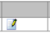 Redaktə işarəsi – ilə seçilmiş şablon sənədə düzəlişlər edilir;
• Silmək işarəsi - ilə seçilmiş şablon sənəd ləğv edilir;
• “Adı” sütununda, kursorla təşkilatın adı seçilir və sənəd baxış rejiminə keçir. Zəruri düzəlişlər etdikdən sonra əmri seçməklə yeni ödəniş tapşırığı yaratmış oluruq (Sənədlərin siyahısı – menyusundan istifadə etməklə digər prosesləri keçilir, bax – mövzu7.);
- Ölkədaxili köçürmələrin sistemə daxil edilməsi
  - Hesab üzərindən köçürmənin aparılması üçün Ödənişlər – Ödəniş tapşırıgı (Платёжное поручение) yaxud Ödənişlər – Mənim şablonlarım menyusundan istifadə edilir:
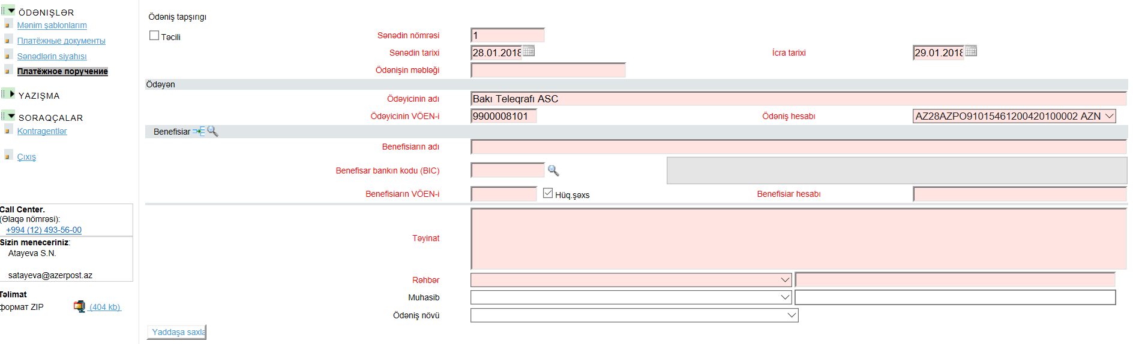
Yeni yaradılan ödəniş tapşırıqlarında açılmış pəncərə üzrə sahələr aşağıdakı kimi doldurulur:
- Sənəd nömrəsi – müştəri tərəfindən ödəniş tapşırığının icra ardıcıllığı üçün verilən nömrədir;
- Sənədin tarixi – sənədin yaradıldığı cari tarix verilir;
- İcra tarixi – sənədin bank tərəfindən icrasını nəzərdə tutan, cari yaxud növbəti bank iş günü daxil edilməlidir;
- Ödənişin məbləği – köçürmənin məbləği;
- Ödəyən – bölməsində:
- “Ödəyicinin adı”, “Ödəyicinin VÖEN-i” - susma rejimində verilir (arzu olunandırki, müştəri bunu doğruluğunu yoxlasın);
- Ödəniş hesabı – müştərinin bir neçə hesabı olduqda, kəsiyinin sağ sonluğunda verilən göstəricidən köçürmənin silinməsi nəzərdə tutulan hesab seçilir;
- Benefisiar (alan şəx) – bölməsində  İB isitfadəçisi tərəfindən müştərilər soraqcasında əvvəlcədən yaradılmış (bax –mövzu.Soraqçalar) benefisiar haqqında məlumat yüklənir, əks halda:
- Benefisiarın adı - alan şəxsin adı, manual şəkildə daxil edilir (alanın adında '[().,''+{}=\\;_-+ bu kimi simvollardan istifadə etmək qadağandır);
- Benefisar bankın kodu (BIC)- düyməsindən istifadə etməklə, alan şəxsin bankının kodu yaxud adı qeyd olunur , siyahıdan seçilir və ya manual şəkildə yazılır. Nəticədə alan şəxsin bankına aid olan bütün məlumatlar avtomatik olaraq sistem tərəfindən doldurulur;
- Benefisiarın VÖEN-i – bölməsində alan şəxsin VÖEN-i varsa daxil edilir, əks halda “Hüq.şəxs”in qeyd işarəsi ləğv olunur;
- Benefisiar hesabı – bölməsində alan şəxsin hesab nömrəsi daxil edilir (hesabın nömrəsində '[().,''+{}=\\;_А-Яа-яəƏİıÖöĞğÇçŞşÜü]+' kimi simvollardan istifadə etmək qadağandır);
- Təyinat – bölümündə ödənişin təyinatı yazılır. Təyinatda 4 sətirdən istifadə etmək olar, hər sətirdə 28 simvol (həmçinin hər probel 1 simvol sayılır) olmaq şərti ilə (təyinatda [!"@#$%^&*_;={}<>|~]+' kimi simvollardan, həmçinin rəqəmlərin qarşısında "-" simvolundan istifadə etmək qadağandır);
- Rəhbər – ödəyən təşkilatın rəhbərinin SAA yazılır;
- Muhasib – ödəyən təşkilatın baş mühasibinin SAA yazılır;
- Yadda saxla - əmri ilə təsdiqdən sonra, aşağıdakı məlumat verilir 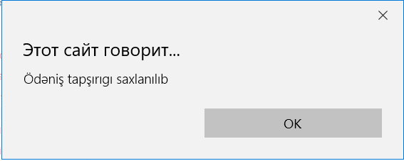və “OK” əmri ilə təsdiq edilir. Əməliyyata davam etmək üçün “Sənədlərin siyahısı” bölməsinə keçmək lazımdır (bax–7.2 ..)
- Ödəniş tapşırığını yaddaşa verdikdən sonra, sənədin yuxarı hissəsində aşağıdakı şəkildə görünən əlavə əməliyyat funksiyaları aktivləşir:
-  - ödəniş sənədini “Redaktə etmək” üçün istifadə edilir;
- -“Surət çıxarmaq”, sənədin surətini çıxartmaq üçün istifadə edilir;
- - “Şablonu yaratmaq”, sənədin şablonu yaradılır;
- - işarəsi ödəniş sənədini “Registrasiya (Зарегистрировать)” üçün istifadə edilir;
- - ödəniş sənədini “İmzalamaq” üçün istifadə edilir, imzadan sonra isə “Sənədin tarixi” funksiyasına keçir;
- -“Şablonu yaratmaq”,köçürmə sənədinin şablon kimi saxlanmasına xidmət edir:
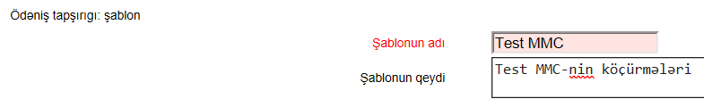
- “Yadda saxla” və 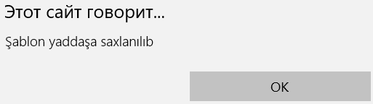 “OK”-lə təsdiqlənir;
- Sənəd nömrəsi – çıxarışın çapa verilməsi üçün istifadə edilir;
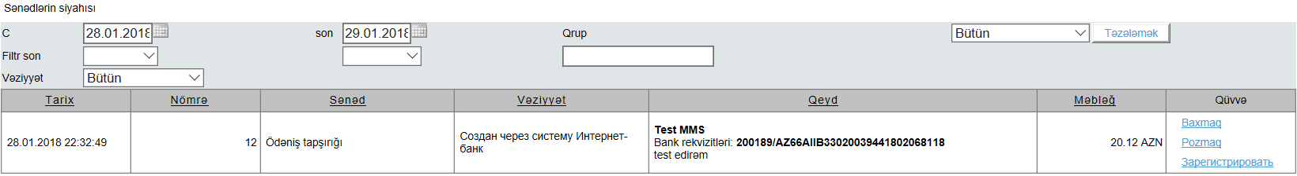
  - Sənədlərin siyahısı – menyusundan istifadə etməklə, yaradılmış, lakin təsdiq registrasiya edilməmiş sənədi, “Qüvvə” sütununda, “Зарегистрировать (Registrasiya etmək)”əmrinə toxunmaqla birbaşa yaxud,

“Baxmaq” əmri ilə baxış rejimində əmrinə toxunmaqla registrasiya edir
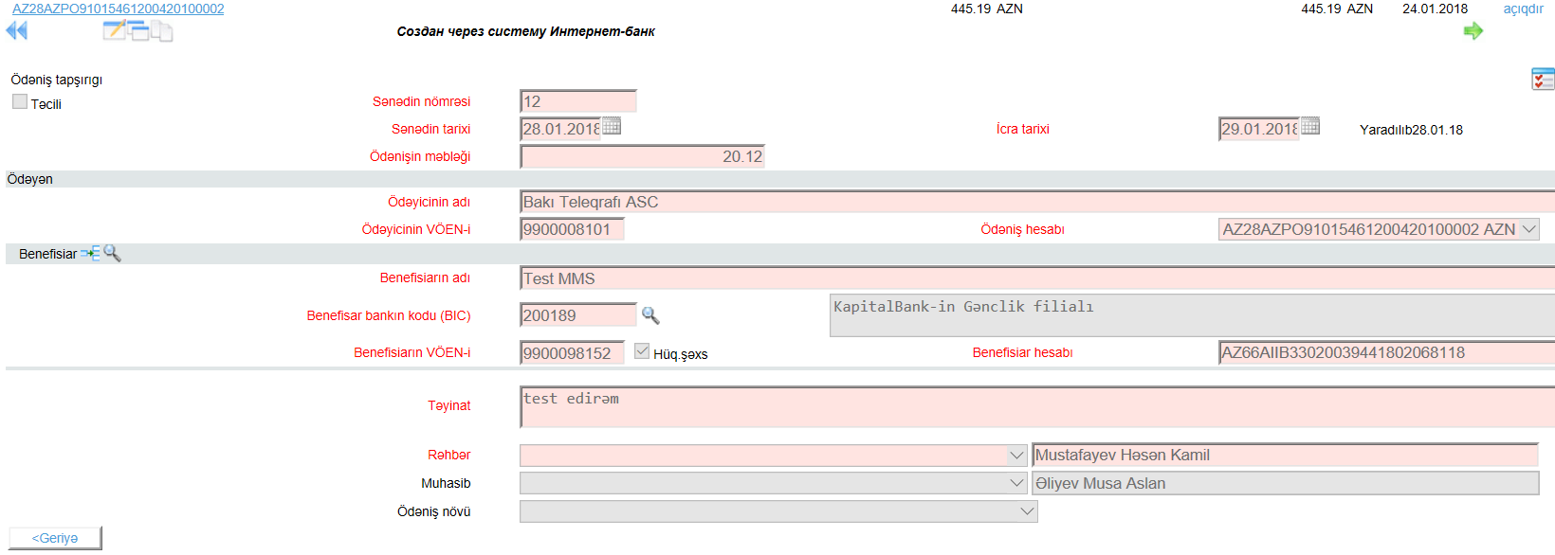
və “OK” düyməsi ilə təsdiqləyirik 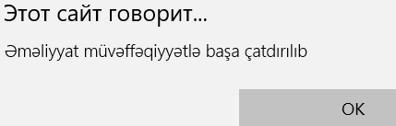. Və yeni bir “Sanksiya və imzaya imtina” adlı əmraktivləşir. İmtina etmək üçün istifadə edilir.
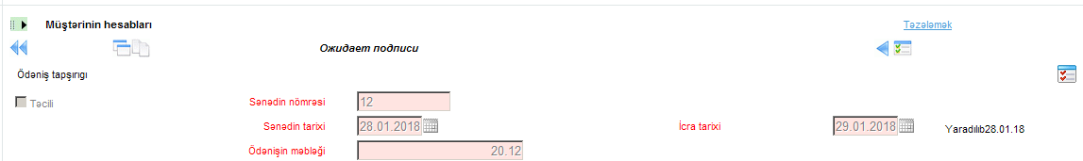
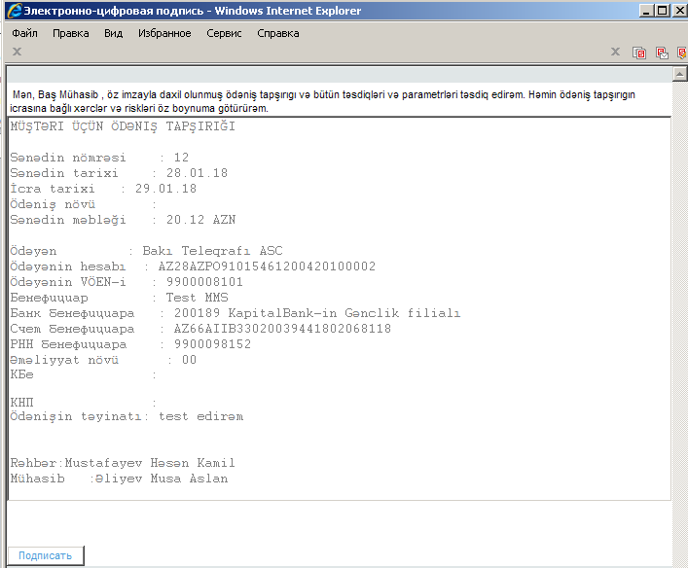
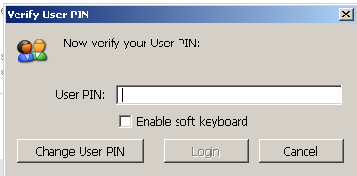
  - -“İmzalamaq” əmri ilə ödəniş sənədi imzalanır və sənəd elektron imza ilə təsdiq gözləyir. əmri seçilir və E-imzanın PİN kodu daxil edilir.
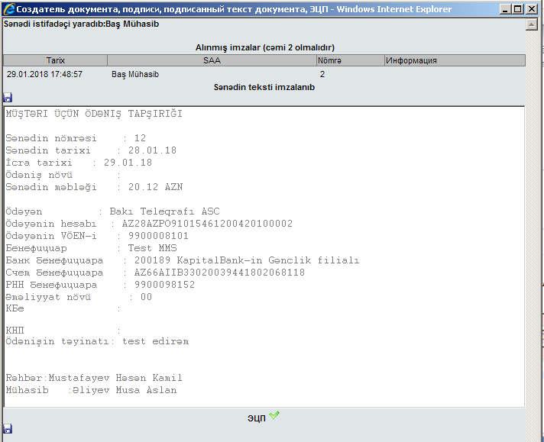
İmzalanmış sənədin aşağısında “ЭЦП” qeydi görünür. Sənədi çap edir, yaxud fayl kimi yaddaşa veririk.
Əsas səhifəyə qayıtmaq üçün “Təzələmək” əmrini sıxmaq lazımdır.
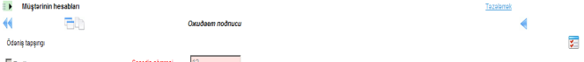
  - 2 şəxsin imzası tələb olunan ödəniş tapşırıqlarında, sənədi baş mühasib imzaladıqdan sonra 1-ci şəxsin yəni, təşkilatın rəhbərinin imzasını tələb olunur. Bunun üçün rəhbər Ödənişlər – Sənədlərin siyahısı menyusundan istifadə edir. Filtirdən istifadə edərək sənədi tapılır və “Qüvvə” sütununda imza səhifəsinə keçmək üçün “Baxmaq” əmrinə, imtina üçün isə “Отмена санкции и подписей” əmrinə toxunulur. “Baxmaq” əmrinə toxunduqda ödəniş tapşırığı açılır və yuxarı hissəsində aşağıdakı əmr funksiyaları aktivləşir.

  - Baxma rejimində imtina üçün - “Отмена санкции и подписей” əmrini seçmək lazımdır, lakin ödəniş sənədini imzalamaq üçün - “Sənədin tarixi” əmrini seçmək lazmdır. Elektron imzanın aktivləşməsi üçün, aşağıdakı şəklə uyğun çıxan təhlükəsizlik sorğusunu “Да” ilə təsdiqləmək lazımdır
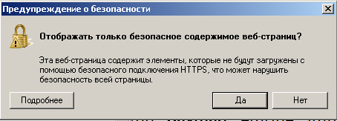
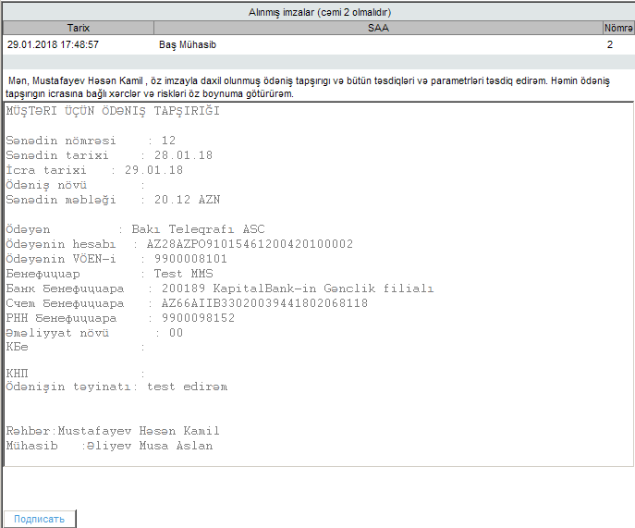
  - Bu zaman aktivləşən qoşa əmrdə, - “İmzalamaq” əmrinə toxunmaq lazım, təhlükəsizlik təsdiqi ilə yanaşı aşağıdakı - “Подписать”(imzalamaq) əmrinə toxunuruq

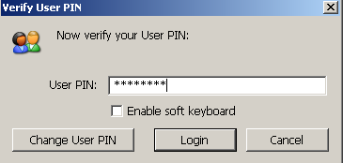
Istifadəçi elektron imza PİN kodunu daxil edib, “Loqin” əmrinə toxunur və “Подписивается”(imzalanır) xəbərdarlığının tamamlanmasını gözləyir.
  - İmza(lar) tamamlandıqdan sonra, sənəd “Sənəd göndərilmək üçün hazırdır” vəziyyətinə keçir. Ödəniş tapşırığının ödəniş üçün menecerə göndərilməsi əmri aktivləşir:
- - “Göndərmək” (отправить) yaxud “Qüvvə” sütununda, “Отправить” (Göndərmək)
əmrinə toxunmaq lazımdır.
  - Sənədin icra tarixi cari təqvim günü ilə eyni olmalıdır əks halda aşağıdakı istiqamətləndirici səhvi verəcək
Əməliyyatın icra olunmasına səhv

ORA-20000: Дата валютирования некорректна. Она должна быть не меньше 30.01.18 ORA-06512: at "COLVIR.BP$1283", line 5662 ORA-06512: at line 4 ORA-06512: at "COLVIR.C_PKGDYNSQL", line 5 ORA-06512: at "COLVIR.BS_OPERATION", line 204 ORA-06512: at "COLVIR.T_PK

  - Düzəliş üçün, Ödənişlər – Sənədlərin siyahısı menyusunda, “Qüvvə” sütununda “Отмена санкции и подписей” (Sanksiya və imzaya imtina) əmri ilə və “Baxmaq” rejimində işarəsindən istifadə etməklə sanksiya və imzaya imtina verilir.
  - - “Redaktə etmək” əmri ilə aktivləşən sahələrdə “Sənədin tarixi”, “İcra tarixi”ni dəyişib, “Yadda saxlamaq” əmrinə toxunmaq lazımdır. Yenidən sanksiya-imza proseslərini keçməklə, sənədi göndərmək olar. Baxmayaraq redaktədə sənədin tarixini cari günə dəyişirik, Ödənişlər – Sənədlərin siyahısı menyusunda axtaranda sənədin ilkin tarixindən axtarış verilməlidir.
  - Göndərilmiş sənədlərin vəziyyəti haqqında məlumat üçün Ödənişlər – Sənədlərin siyahısı menyusunda “Baxmaq” rejimindən istifadə edilir. “Электронный документ в банке” (Elektron sənəd bankdadır) vəziyyəti sənədin artıq menecerdə olduğunu bildirir. Və ya Ödənişlər – Платёжные документы menyusunda sənədin icra vəziyyətini tam təsvir edir:
- “В процессе обработки банком” – yaradılmış sənəd banka göndərilmə mərhələsindədir;
- “Введен” – azərpoçtun ödəniş sistemində icra mərhələsindədir;
- “На санкции в банке” – sənədi menecer icra edib, lakin icazə (sanksiya) mərhələsindədir;
- “Исполнен” – sənəd mümükün icazələrdən (sanksiya) prosessini keçib (alanın hesabı kənar bankda, yaxud xəzinədarlıq orqanlarını olarsa, o halda sənəd paketlənib göndərilmə mərhələsindədir);
- Yazışma
  - Yeni məktub – İB istifadəçisinin azərpoçta ünvanlanlayacağı məktubun yazılması üçün istifadə edilir
  - Daxil olan poçt – azərpoçtun tərəfindən göndərilən məktublara baxmaq üçün istifadə edilir
  - Çıxan poçt – İB istifadəçisinin azərpoçta ünvanladığı məktublara baxmaq üçün istifadə edilir
- Soraqçalar
  - Banklar – bankların kodu,adı haqqında məlumata baxış üçün nəzərdə tutulub
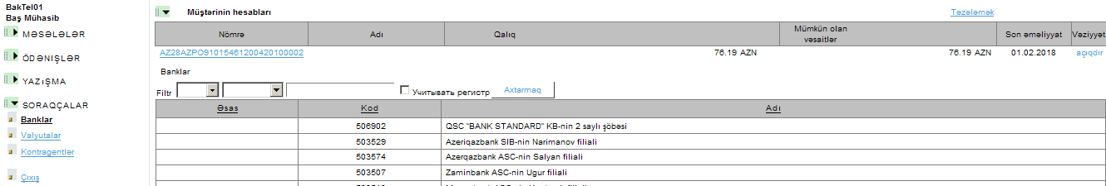
  - Valyutalar – bəzi valyutalar üzrə rəsmi məzənnələrə baxış üçün nəzərdə tutulub
  - Kontragentlər – ölkədaxili və beynəlxalq ödəniş tapşırıqlarında, benefisiar bölməsində soraqçasından istifadə etmək üçün İB istifadəçisinin müştəriləri haqqında məlumatların ( ad, VÖEN, rezident-q/rezident olması+fəaliyyət sferası, alanın ölkəsi) əmrinin köməyi ilə daxil etməsi məqsədi ilə istifadə edilir (Qeyd: İB sistemində beynəlxalq ödənişlər istifadəyə verilənə kimi q/müəyyən müddətə istifadəsi məqəsəd uyğun deyil);

